附件4：酒店交通示意图
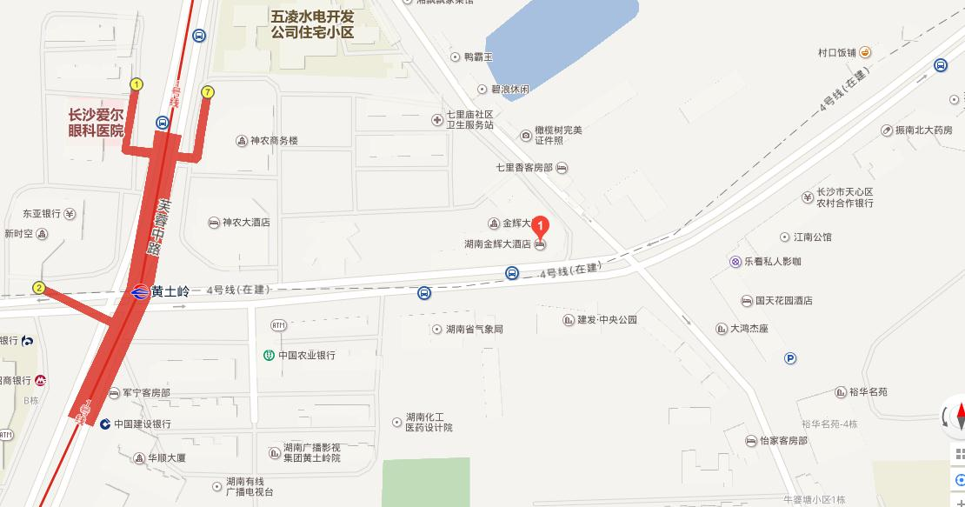
一、酒店名称： 湖南金辉大酒店
二、酒店地址：长沙市黄土岭路187号
三、酒店电话：0731-85608888
四、详细行车指引：
1、火车站——湖南金辉大酒店乘车路线：
（1）武广车站火车南站
- 方式一 乘公交车：步行129米乘124/159路公共汽车——砂子塘下步行约759米到酒店；
- 方式二 乘地铁：2号线7号口进（开往梅溪湖方向）——五一广场换乘地铁1号线（开往尚双塘方向）——黄土岭下（2号出口）步行551米约10分钟到酒店；
- 方式三 乘坐出租车：约25元。
（2）长沙火车站
- 方式一 乘公交车：乘坐104/105路——黄土岭南下车步行551米到酒店；
- 方式二 乘地铁：地铁2号线（开往梅溪湖方向）——五一广场换乘地铁1号线（开往尚双塘方向）——黄土岭下（2号出口）步行648米到酒店；
- 方式三 乘坐出租车：约20元。
2、长沙黄花机场——湖南金辉大酒店乘车路线：
- 方式一 磁浮快线：磁浮快线（开往磁浮高铁站方向）——磁浮高铁站换乘地铁2号线（开往梅溪湖方向）——五一广场换乘地铁1号线（开往尚双塘方向）——黄土岭下（2号出口）步行648约米到酒店；
- 方式二 乘公交车 机场快线（火车站线）：机场快线——民航大酒店步行360米——长岛路口乘坐105/104路公共汽车——黄土岭南下步行551米到酒店；
- 方式三 乘坐出租车：约80元。
3、长沙市内各汽车站——湖南金辉大酒店乘车路线：
（1）东站
- 方式一 乘公交车：乘坐703路公共汽车——黄土岭南下步行551米到酒店；
- 方式二 乘坐出租车：约27元。
- 西站
- 方式一 乘公交车：步行340米——地铁2号望城坡（开往开福区政府方向）——五一广场换乘地铁1号线（开往尚双塘方向）——黄土岭南下（2号出口）步行648米到酒店；
- 方式二 乘坐出租车：约36元。
- 南站过渡站
- 方式一 乘公交车：乘坐140/123路公共汽车——黄土岭南下步行551米到酒店；
- 方式二 乘坐出租车：约26元。
- 北站
- 方式一 乘地铁：乘坐地铁1号线（开往尚双塘方向）——黄土岭2号出口步行648约米到酒店；
- 方式二 乘坐出租车：约29元。

